#### герб мал

**Российская Федерация**

**Новгородская область**

**Администрация Любытинского муниципального района**

**П О С Т А Н О В Л Е Н И Е**

от 17.01.2024 № 34

р.п. Любытино

**Об установлении публичного сервитута**

Руководствуясь статьей 23, пунктом 1 статьи 39.37, пунктом 4 статьи 39.38, статьей 39.39, пунктом 1 статьи 39.43, статьей 39.45, статьей 39.50 Земельного кодекса Российской Федерации, приказом Росреестра от 19.04.2022 № П/0150 «Об утверждении требований к форме ходатайства об установлении публичного сервитута, содержанию обоснования необходимости установления публичного сервитута», рассмотрев ходатайство от 21.12.2023 Публичного акционерного общества «Россети Северо-Запад» ИНН: 7802312751, ОГРН: 1047855175785, публикации на официальном сайте Администрации Любытинского муниципального района от 27.12.2023 и в бюллетене «Официальный вестник» № 21 от 27.12.2023, схемы расположения границ публичного сервитута на кадастровом плане территории, и ввиду отсутствия заявлений иных лиц, являющихся правообладателями земельных участков об учете их прав (обременений прав), Администрация Любытинского муниципального района **ПОСТАНОВЛЯЕТ:**

1. На основании пункта 1 статьи 39.43 Земельного кодекса РФ, установить публичный сервитут в отношении Публичного акционерного общества «Россети Северо-Запад» ИНН: 7802312751, ОГРН: 1047855175785, для эксплуатации объекта электросетевого хозяйства **ВЛ-10 кВ Л-7 ПС Любытино (отпайка от оп. № 589 до СТП 10/0,4 кВ "Долганово", СТП-10/0,4 кВ "Побежалово")**, согласно сведениям о границах публичного сервитута в отношении земель, государственная собственность на которые не разграничена в кадастровых кварталах 53:07:0162201, 53:07:0162301, 53:07:0162501 и частей земельных участков с кадастровыми номерами 53:07:0162201:55, 53:07:0162201:228, 53:07:0162301:8, 53:07:0162501:16, расположенных по адресу: Российская Федерация, Новгородская область, Любытинский муниципальный район.

Площадь испрашиваемого публичного сервитута: 19 039 кв. м.

2. Срок публичного сервитута - 49 (сорок девять) лет.

3. Порядок установления зон с особыми условиями использования территорий и содержание ограничений прав на земельные участки в границах таких зон установлен постановлением Правительства Российской Федерации от 24.02.2009 №160 «О порядке установления охранных зон объектов электросетевого хозяйства и особых условий использования земельных участков, расположенных в границах таких зон».

4. График проведения работ при осуществлении деятельности по эксплуатации объектов электросетевого хозяйства, для обеспечения которой устанавливается публичный сервитут в отношении земель и частей земельных участков, указанных в пункте 1 постановления: завершить работы не позднее окончания срока публичного сервитута, установленного пунктом 2 постановления.

5. Обладатель публичного сервитута обязан привести земельные участки в состояние, пригодное для их использования в соответствии с разрешенным использованием, в срок не позднее чем три месяца после завершения эксплуатации инженерного сооружения, для эксплуатации которого был установлен публичный сервитут.

6. Утвердить границы публичного сервитута в соответствии с прилагаемым описанием местоположения границ публичного сервитута (приложение №1).

7. Публичный сервитут считается установленным со дня внесения сведений о нем в Единый государственный реестр недвижимости.

8. Плата за публичный сервитут в отношении земельного участка, находящегося в государственной или муниципальной собственности и не обремененного правами третьих лиц, устанавливается в размере 0,01 процента кадастровой стоимости такого земельного участка за каждый год использования этого земельного участка в соответствии с пунктом 4 статьи 39.46 Земельного кодекса Российской Федерации. При этом плата за публичный сервитут, установленный на три года и более, не может быть менее чем 0,1 процента кадастровой стоимости земельного участка, обремененного сервитутом, за весь срок сервитута.

Плата за публичный сервитут в отношении земельных участков, находящихся в частной собственности или находящихся в государственной или муниципальной собственности и предоставленных гражданам или юридическим лицам, определяется в соответствии с пунктом 7 статьи 39.46 Земельного кодекса Российской Федерации. Обладатель публичного сервитута обязан направить подписанный в 2-х экземплярах проект соглашения об установлении публичного сервитута правообладателю земельного участка с кадастровым номером 53:07:0162201:228.

8.1. Утвердить расчет платы за установленный публичный сервитут, указанный в пункте 1 настоящего постановления (приложение №2).

8.2. Утвердить расчет платы за установленный публичный сервитут, указанный в пункте 1 настоящего постановления в отношении земель лесного фонда (приложение №3).

8.3. Плата за публичный сервитут подлежит перечислению единовременным платежом не позднее шести месяцев со дня принятия настоящего постановления.

9. Обладатель публичного сервитута вправе приступить к осуществлению публичного сервитута после внесения платы за публичный сервитут в соответствии с решением об установлении публичного сервитута.

10. Опубликовать настоящее постановление в бюллетене «Официальный вестник» и разместить в информационно-телекоммуникационной сети «Интернет».

**Глава**

**муниципального района А.А.Устинов**

Приложение №1

к постановлению Администрации

Любытинского муниципального района

от 17.01.2024 № 34

ОПИСАНИЕ МЕСТОПОЛОЖЕНИЯ ГРАНИЦ

Публичный сервитут объекта электросетевого хозяйства: ВЛ-10 кВ Л-7 ПС Любытино (отпайка от оп. № 589 до СТП 10/0,4 кВ "Долганово", СТП-10/0,4 кВ "Побежалово")

(наименование объекта, местоположение границ которого описано (далее - объект))

|  |  |  |  |
| --- | --- | --- | --- |
| Система координат МСК-53, зона 2 | | | |
| Метод определения координат характерных точек границ - аналитический | | | |
|
| Площадь публичного сервитута 19 039 кв. м. | | | |
| Обозначение характерных точек границы | Координаты, м | | Средняя квадратическая погрешность определения координат характерных точек границ |
| X, м | Y, м |
|  | | | |
| 1 | 611 907,89 | 2 327 760,86 | 0,1 |
| 2 | 611 879,02 | 2 327 792,95 | 0,1 |
| 3 | 611 849,68 | 2 327 826,50 | 0,1 |
| 4 | 611 796,51 | 2 327 833,10 | 0,1 |
| 5 | 611 744,05 | 2 327 840,74 | 0,1 |
| 6 | 611 692,66 | 2 327 847,70 | 0,1 |
| 7 | 611 643,84 | 2 327 854,52 | 0,1 |
| 8 | 611 613,15 | 2 327 899,55 | 0,1 |
| 9 | 611 582,50 | 2 327 945,24 | 0,1 |
| 10 | 611 551,74 | 2 327 991,52 | 0,1 |
| 11 | 611 521,51 | 2 328 036,88 | 0,1 |
| 12 | 611 490,59 | 2 328 083,17 | 0,1 |
| 13 | 611 460,11 | 2 328 127,03 | 0,1 |
| 14 | 611 427,22 | 2 328 177,44 | 0,1 |
| 15 | 611 398,20 | 2 328 221,47 | 0,1 |
| 16 | 611 371,34 | 2 328 275,36 | 0,1 |
| 17 | 611 345,33 | 2 328 326,38 | 0,1 |
| 18 | 611 317,01 | 2 328 383,37 | 0,1 |
| 19 | 611 289,42 | 2 328 437,62 | 0,1 |
| 20 | 611 261,59 | 2 328 493,37 | 0,1 |
| 21 | 611 204,38 | 2 328 476,46 | 0,1 |
| 22 | 611 145,32 | 2 328 458,52 | 0,1 |
| 23 | 611 088,17 | 2 328 442,07 | 0,1 |
| 24 | 611 034,24 | 2 328 426,78 | 0,1 |
| 25 | 610 956,75 | 2 328 404,43 | 0,1 |
| 26 | 610 903,25 | 2 328 388,05 | 0,1 |
| 27 | 610 843,34 | 2 328 370,16 | 0,1 |
| 28 | 610 786,78 | 2 328 352,73 | 0,1 |
| 29 | 610 722,55 | 2 328 333,56 | 0,1 |
| 30 | 610 665,42 | 2 328 316,30 | 0,1 |
| 31 | 610 651,48 | 2 328 255,31 | 0,1 |
| 32 | 610 637,28 | 2 328 193,16 | 0,1 |
| 33 | 610 623,58 | 2 328 133,41 | 0,1 |
| 34 | 610 610,71 | 2 328 077,03 | 0,1 |
| 35 | 610 597,09 | 2 328 018,39 | 0,1 |
| 36 | 610 583,46 | 2 327 958,77 | 0,1 |
| 37 | 610 523,80 | 2 327 967,68 | 0,1 |
| 38 | 610 465,99 | 2 327 976,45 | 0,1 |
| 39 | 610 408,60 | 2 327 985,55 | 0,1 |
| 40 | 610 354,37 | 2 327 993,91 | 0,1 |
| 41 | 610 291,96 | 2 328 003,85 | 0,1 |
| 42 | 610 235,75 | 2 328 012,79 | 0,1 |
| 43 | 610 182,92 | 2 328 021,05 | 0,1 |
| 44 | 610 121,61 | 2 328 031,10 | 0,1 |
| 45 | 610 069,73 | 2 328 038,92 | 0,1 |
| 46 | 610 010,60 | 2 328 048,57 | 0,1 |
| 47 | 609 956,28 | 2 328 026,56 | 0,1 |
| 48 | 609 896,76 | 2 328 002,52 | 0,1 |
| 49 | 609 846,04 | 2 327 982,10 | 0,1 |
| 50 | 609 786,51 | 2 327 958,31 | 0,1 |
| 51 | 609 729,96 | 2 327 935,55 | 0,1 |
| 52 | 609 680,83 | 2 327 908,00 | 0,1 |
| 53 | 609 628,79 | 2 327 879,66 | 0,1 |
| 54 | 609 582,54 | 2 327 854,33 | 0,1 |
| 55 | 609 524,58 | 2 327 853,07 | 0,1 |
| 56 | 609 464,57 | 2 327 852,28 | 0,1 |
| 57 | 609 401,96 | 2 327 851,02 | 0,1 |
| 58 | 609 343,48 | 2 327 850,00 | 0,1 |
| 59 | 609 302,67 | 2 327 806,46 | 0,1 |
| 60 | 609 260,36 | 2 327 761,31 | 0,1 |
| 61 | 609 201,06 | 2 327 734,19 | 0,1 |
| 62 | 609 124,54 | 2 327 730,51 | 0,1 |
| 63 | 609 074,46 | 2 327 728,15 | 0,1 |
| 64 | 609 024,30 | 2 327 721,32 | 0,1 |
| 65 | 608 977,61 | 2 327 715,35 | 0,1 |
| 66 | 608 919,88 | 2 327 708,45 | 0,1 |
| 67 | 608 848,59 | 2 327 699,02 | 0,1 |
| 68 | 608 789,57 | 2 327 691,31 | 0,1 |
| 69 | 608 732,01 | 2 327 683,79 | 0,1 |
| 70 | 608 708,26 | 2 327 735,94 | 0,1 |
| 71 | 608 682,34 | 2 327 791,31 | 0,1 |
| 72 | 608 657,74 | 2 327 845,98 | 0,1 |
| 73 | 608 633,33 | 2 327 899,91 | 0,1 |
| 74 | 608 608,28 | 2 327 954,24 | 0,1 |
| 75 | 608 553,28 | 2 327 979,15 | 0,1 |
| 76 | 608 492,05 | 2 328 007,26 | 0,1 |
| 77 | 608 470,66 | 2 328 055,88 | 0,1 |
| 78 | 608 449,63 | 2 328 103,25 | 0,1 |
| 79 | 608 401,29 | 2 328 159,88 | 0,1 |
| 80 | 608 343,07 | 2 328 154,46 | 0,1 |
| 81 | 608 291,37 | 2 328 149,98 | 0,1 |
| 82 | 608 229,15 | 2 328 144,45 | 0,1 |
| 83 | 608 229,51 | 2 328 140,46 | 0,1 |
| 84 | 608 291,72 | 2 328 145,99 | 0,1 |
| 85 | 608 343,43 | 2 328 150,48 | 0,1 |
| 86 | 608 399,60 | 2 328 155,70 | 0,1 |
| 87 | 608 446,21 | 2 328 101,09 | 0,1 |
| 88 | 608 467,00 | 2 328 054,26 | 0,1 |
| 89 | 608 489,00 | 2 328 004,26 | 0,1 |
| 90 | 608 551,62 | 2 327 975,51 | 0,1 |
| 91 | 608 605,27 | 2 327 951,21 | 0,1 |
| 92 | 608 629,69 | 2 327 898,25 | 0,1 |
| 93 | 608 654,10 | 2 327 844,33 | 0,1 |
| 94 | 608 678,70 | 2 327 789,64 | 0,1 |
| 95 | 608 704,63 | 2 327 734,26 | 0,1 |
| 96 | 608 729,60 | 2 327 679,44 | 0,1 |
| 97 | 608 790,09 | 2 327 687,35 | 0,1 |
| 98 | 608 849,12 | 2 327 695,06 | 0,1 |
| 99 | 608 920,38 | 2 327 704,48 | 0,1 |
| 100 | 608 978,11 | 2 327 711,38 | 0,1 |
| 101 | 609 024,82 | 2 327 717,36 | 0,1 |
| 102 | 609 074,82 | 2 327 724,17 | 0,1 |
| 103 | 609 124,73 | 2 327 726,52 | 0,1 |
| 104 | 609 202,03 | 2 327 730,24 | 0,1 |
| 105 | 609 262,74 | 2 327 758,00 | 0,1 |
| 106 | 609 305,59 | 2 327 803,73 | 0,1 |
| 107 | 609 345,24 | 2 327 846,03 | 0,1 |
| 108 | 609 402,04 | 2 327 847,02 | 0,1 |
| 109 | 609 464,64 | 2 327 848,29 | 0,1 |
| 110 | 609 522,63 | 2 327 849,05 | 0,1 |
| 111 | 609 522,66 | 2 327 843,46 | 0,1 |
| 112 | 609 526,66 | 2 327 843,48 | 0,1 |
| 113 | 609 526,63 | 2 327 849,12 | 0,1 |
| 114 | 609 583,61 | 2 327 850,35 | 0,1 |
| 115 | 609 630,70 | 2 327 876,15 | 0,1 |
| 116 | 609 682,76 | 2 327 904,50 | 0,1 |
| 117 | 609 731,69 | 2 327 931,94 | 0,1 |
| 118 | 609 788,00 | 2 327 954,59 | 0,1 |
| 119 | 609 847,53 | 2 327 978,39 | 0,1 |
| 120 | 609 898,25 | 2 327 998,81 | 0,1 |
| 121 | 609 957,78 | 2 328 022,85 | 0,1 |
| 122 | 610 011,07 | 2 328 044,44 | 0,1 |
| 123 | 610 069,11 | 2 328 034,97 | 0,1 |
| 124 | 610 120,99 | 2 328 027,15 | 0,1 |
| 125 | 610 182,29 | 2 328 017,10 | 0,1 |
| 126 | 610 235,13 | 2 328 008,84 | 0,1 |
| 127 | 610 291,33 | 2 327 999,90 | 0,1 |
| 128 | 610 353,75 | 2 327 989,96 | 0,1 |
| 129 | 610 407,98 | 2 327 981,60 | 0,1 |
| 130 | 610 465,38 | 2 327 972,50 | 0,1 |
| 131 | 610 523,21 | 2 327 963,73 | 0,1 |
| 132 | 610 586,53 | 2 327 954,26 | 0,1 |
| 133 | 610 600,99 | 2 328 017,49 | 0,1 |
| 134 | 610 614,61 | 2 328 076,13 | 0,1 |
| 135 | 610 627,48 | 2 328 132,52 | 0,1 |
| 136 | 610 641,18 | 2 328 192,27 | 0,1 |
| 137 | 610 655,38 | 2 328 254,42 | 0,1 |
| 138 | 610 668,80 | 2 328 313,14 | 0,1 |
| 139 | 610 723,70 | 2 328 329,73 | 0,1 |
| 140 | 610 787,94 | 2 328 348,90 | 0,1 |
| 141 | 610 844,50 | 2 328 366,33 | 0,1 |
| 142 | 610 904,41 | 2 328 384,22 | 0,1 |
| 143 | 610 957,89 | 2 328 400,59 | 0,1 |
| 144 | 611 035,34 | 2 328 422,93 | 0,1 |
| 145 | 611 089,27 | 2 328 438,22 | 0,1 |
| 146 | 611 146,45 | 2 328 454,68 | 0,1 |
| 147 | 611 205,53 | 2 328 472,63 | 0,1 |
| 148 | 611 259,51 | 2 328 488,58 | 0,1 |
| 149 | 611 285,85 | 2 328 435,82 | 0,1 |
| 150 | 611 313,43 | 2 328 381,57 | 0,1 |
| 151 | 611 341,76 | 2 328 324,58 | 0,1 |
| 152 | 611 367,77 | 2 328 273,56 | 0,1 |
| 153 | 611 394,73 | 2 328 219,47 | 0,1 |
| 154 | 611 423,88 | 2 328 175,25 | 0,1 |
| 155 | 611 456,79 | 2 328 124,80 | 0,1 |
| 156 | 611 487,28 | 2 328 080,92 | 0,1 |
| 157 | 611 518,18 | 2 328 034,66 | 0,1 |
| 158 | 611 548,41 | 2 327 989,30 | 0,1 |
| 159 | 611 579,17 | 2 327 943,02 | 0,1 |
| 160 | 611 609,84 | 2 327 897,31 | 0,1 |
| 161 | 611 641,53 | 2 327 850,80 | 0,1 |
| 162 | 611 692,12 | 2 327 843,73 | 0,1 |
| 163 | 611 743,49 | 2 327 836,78 | 0,1 |
| 164 | 611 795,97 | 2 327 829,14 | 0,1 |
| 165 | 611 847,67 | 2 327 822,72 | 0,1 |
| 166 | 611 876,03 | 2 327 790,29 | 0,1 |
| 167 | 611 904,92 | 2 327 758,18 | 0,1 |
| 1 | 611 907,89 | 2 327 760,86 | 0,1 |

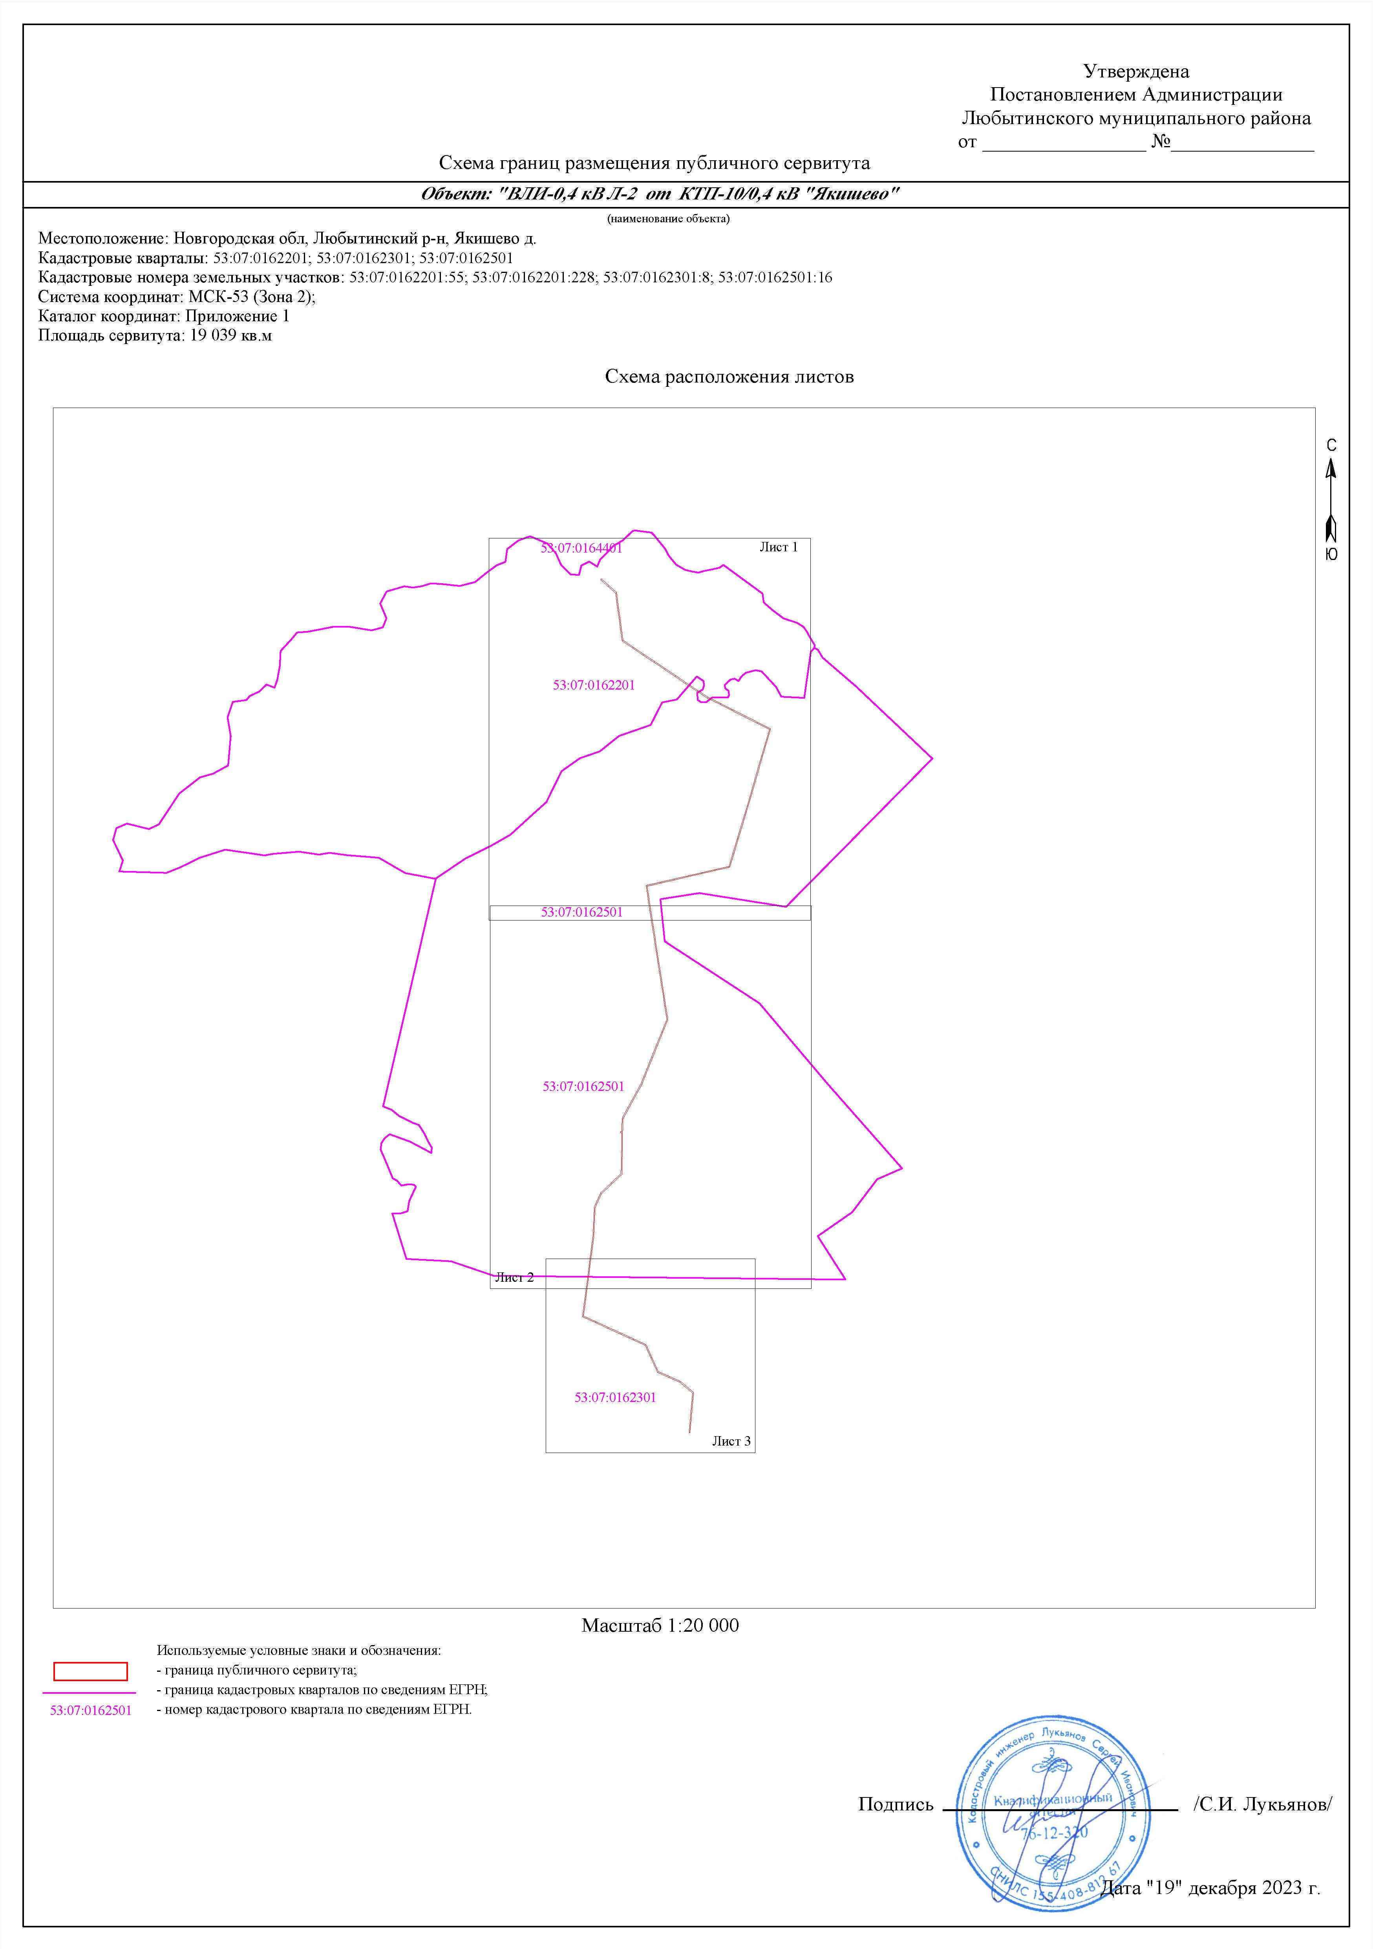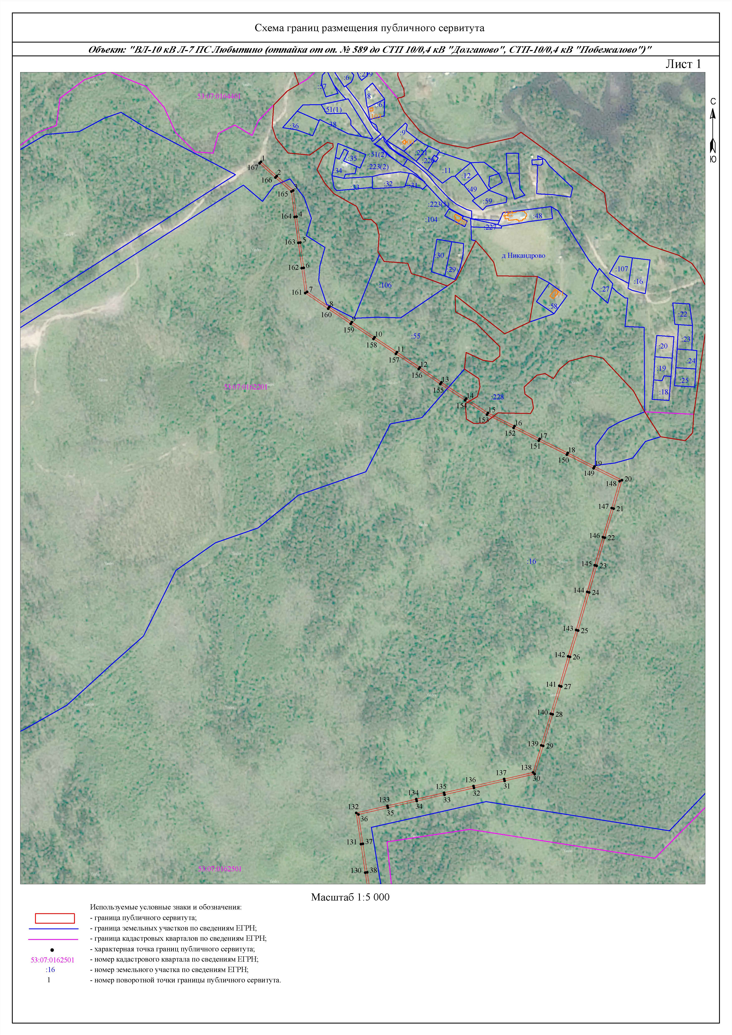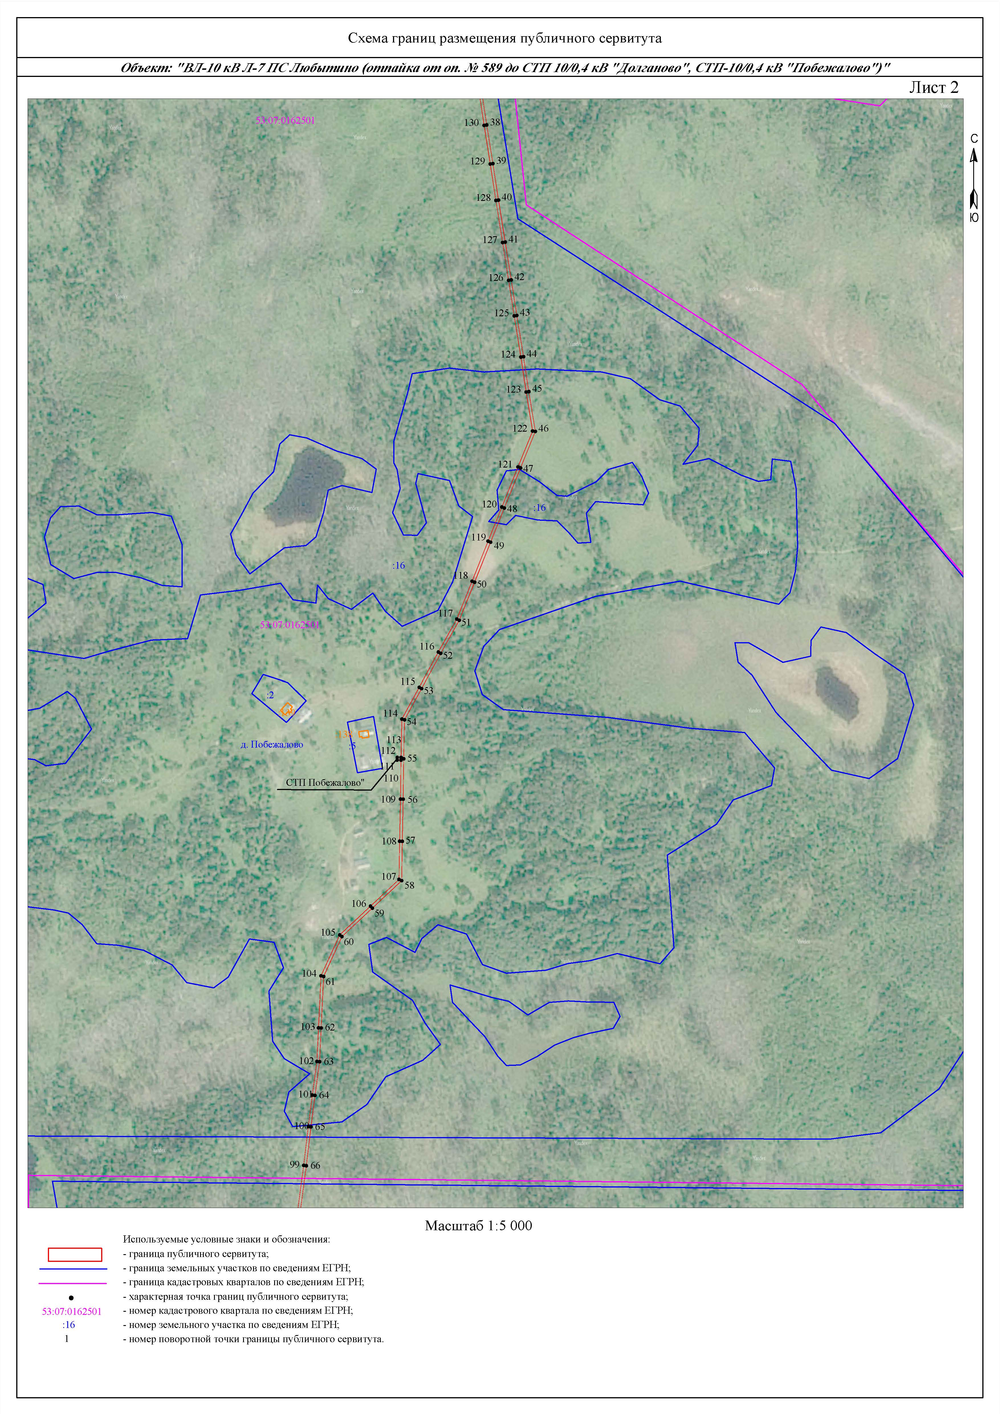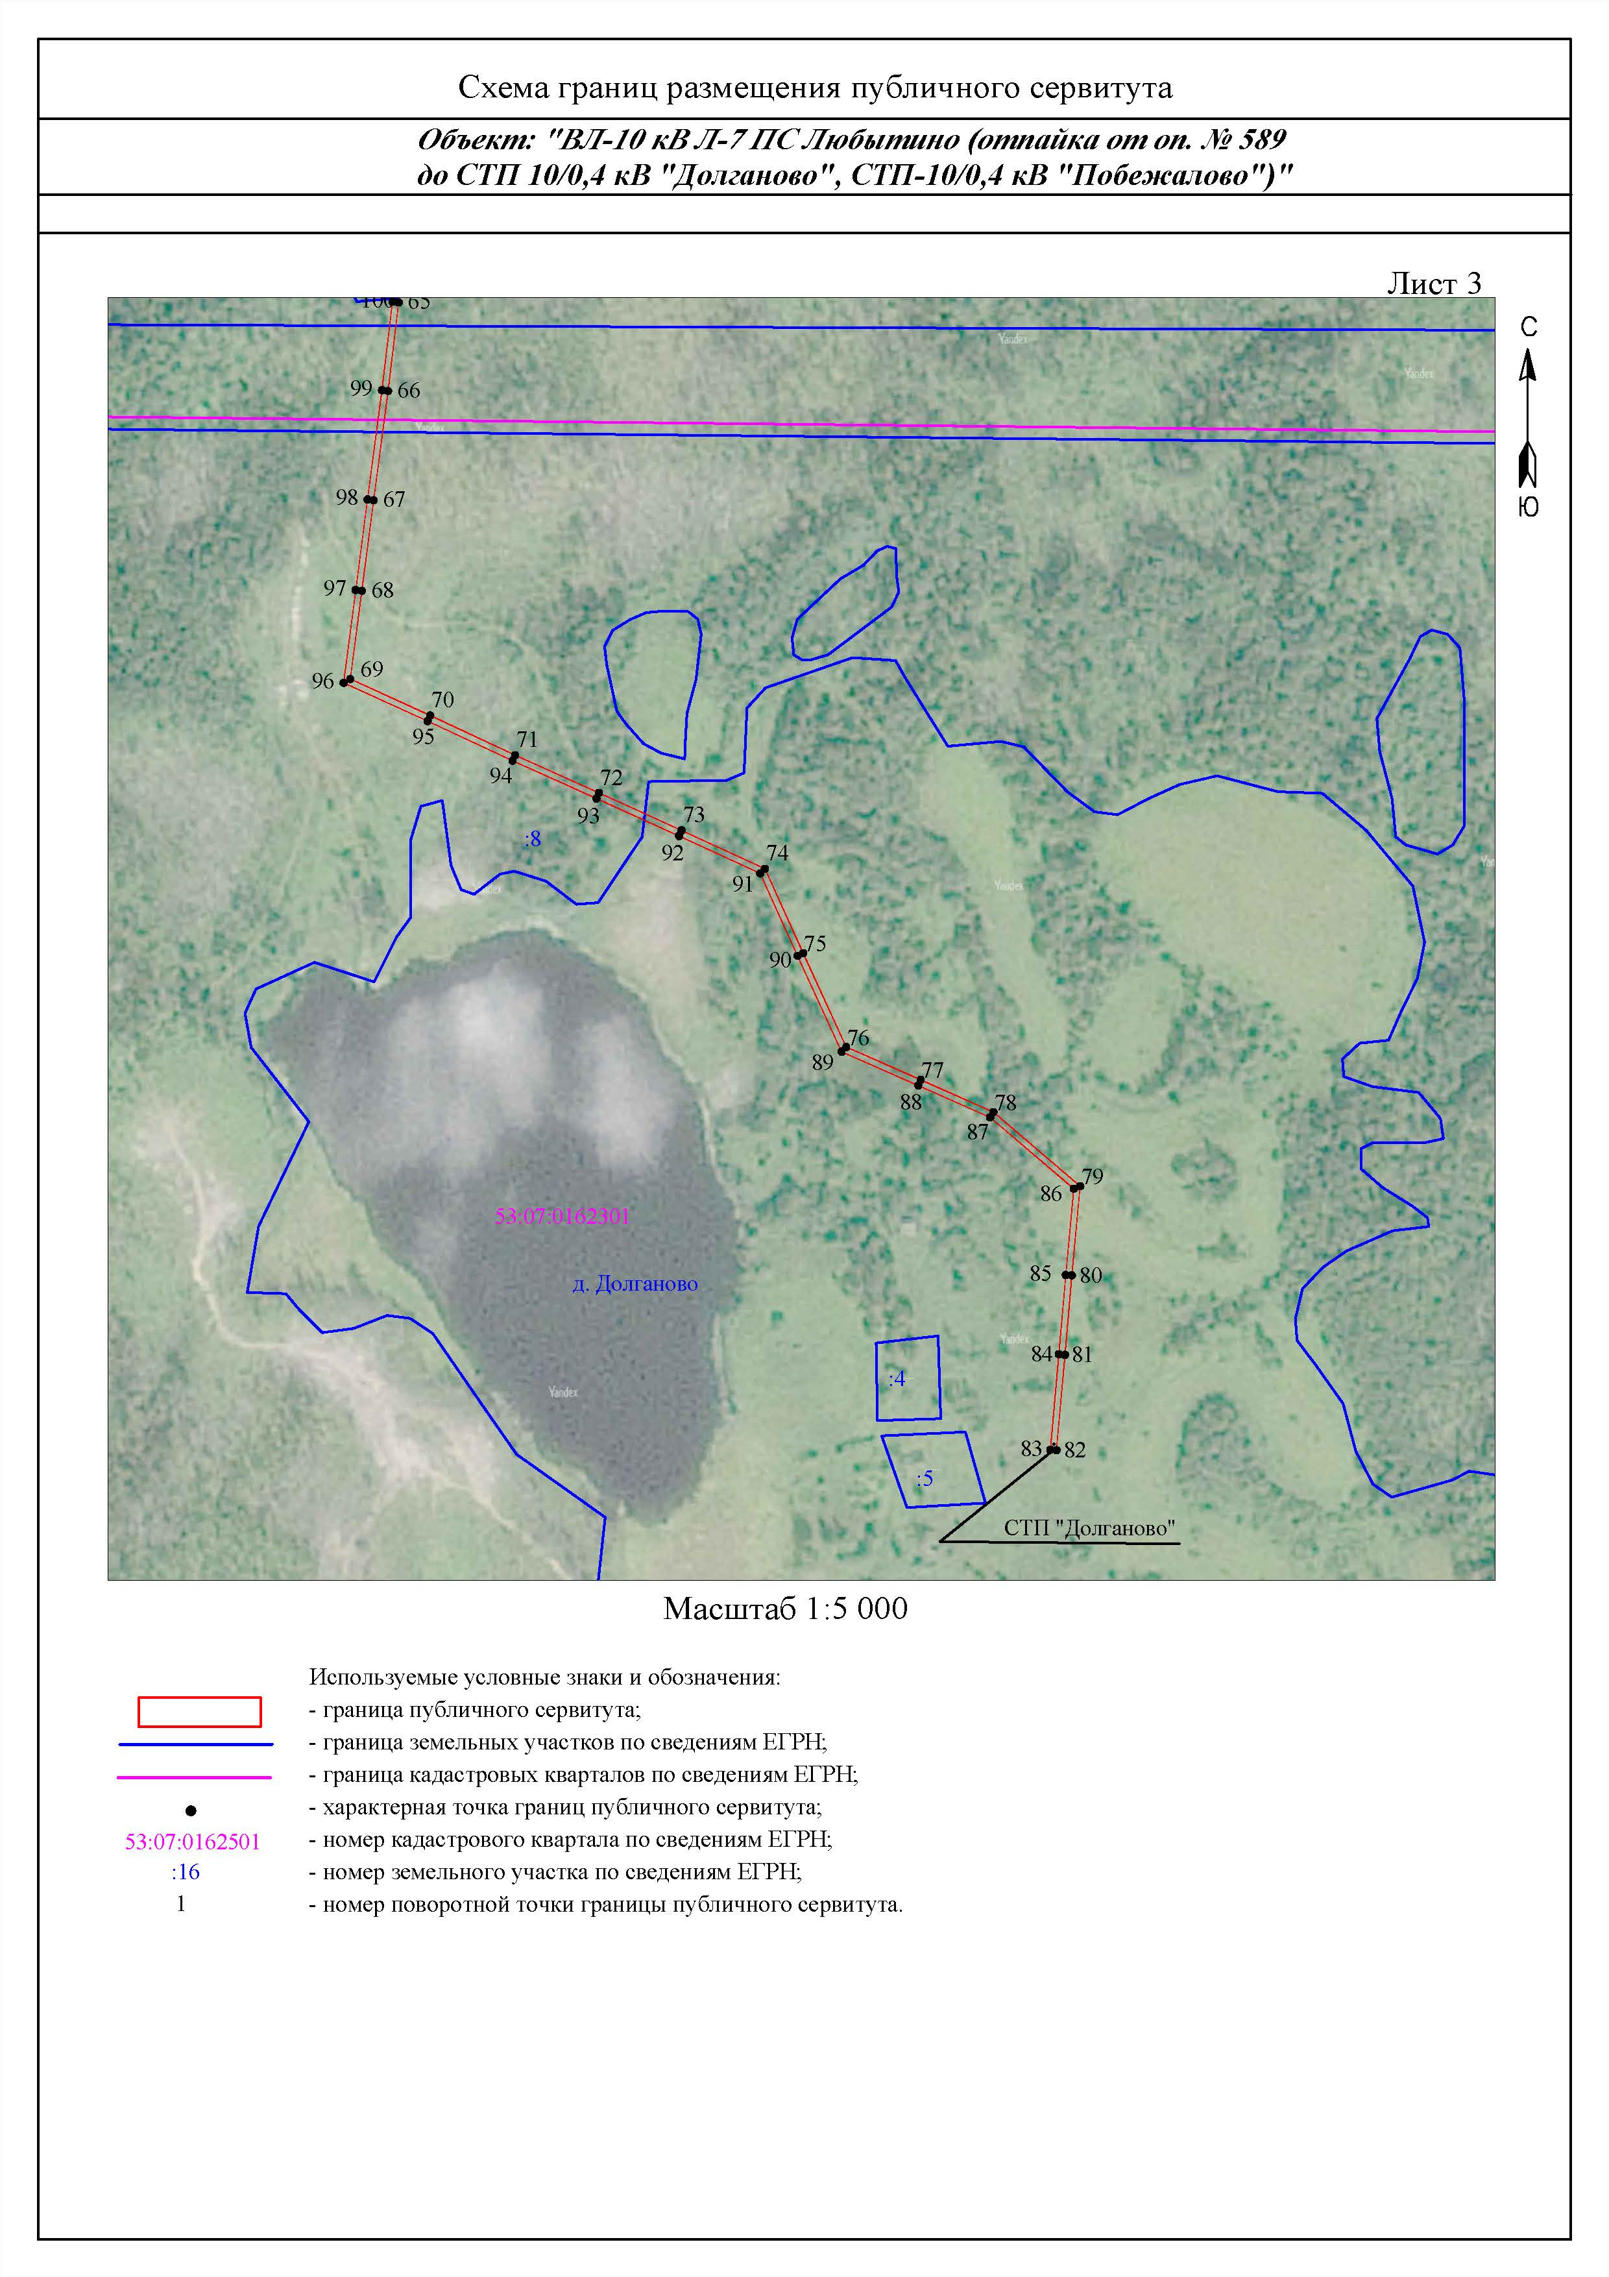

Приложение №2

к постановлению Администрации

Любытинского муниципального района

от 17.01.2024 № 34

**Расчет и внесение платы за установленный публичный сервитут в отношении земель, государственная собственность на которые**

**не разграничена**

Размер платы за публичный сервитут в отношении земель в КК 53:07:0162201, 53:07:0162301, 53:07:0162501, предоставленного в целях эксплуатации объекта электросетевого хозяйства ВЛ-10 кВ Л-7 ПС Любытино (отпайка от оп. № 589 до СТП 10/0,4 кВ "Долганово", СТП-10/0,4 кВ "Побежалово") определяется в соответствии со ст. 39.46 Земельного кодекса РФ, Постановлением Министерства строительства, архитектуры и имущественных отношений Новгородской области от 23.11.2022 № 22 "Об утверждении результатов определения кадастровой стоимости земельных участков в составе земель сельскохозяйственного назначения, земель населенных пунктов, земель промышленности, энергетики, транспорта, связи, радиовещания, телевидения, информатики, для обеспечения космической деятельности, обороны, безопасности и иного специального назначения, земель особо охраняемых территорий и объектов, земель водного фонда, земель лесного фонда, земель запаса, земельных участков, категория которых не установлена, расположенных на территории Новгородской области, и среднего уровня кадастровой стоимости земель сельскохозяйственного назначения, земель населенных пунктов, земель промышленности, энергетики, транспорта, связи, радиовещания, телевидения, информатики, для обеспечения космической деятельности, обороны, безопасности и иного специального назначения, земель особо охраняемых территорий и объектов, земель водного фонда, земель лесного фонда, земель запаса, земельных участков, категория которых не установлена, по муниципальным районам (муниципальным округам, городскому округу) Новгородской области".

РП = СУКС х S х 0,01% х Т где:

РП – размер платы за публичный сервитут (руб.);

СУКС – средний уровень кадастровой стоимости одного квадратного метра земли по Любытинскому муниципальному району, утвержденный в соответствии со статьей 66 Земельного кодекса Российской Федерации (руб.);

S – площадь земель (кв. м);

Т – установленный срок публичного сервитута.

СУКС в КК 53:07:0162201 – 0,74 руб./кв.м, категория земель - земли сельскохозяйственного назначения.

СУКС в КК 53:07:0162301 – 0,74 руб./кв.м, категория земель - земли сельскохозяйственного назначения.

СУКС в КК 53:07:0162501 - 148,91 руб./кв.м, для категории земель - земли населенных пунктов; 0,74 руб./кв.м, для категории земель - земли сельскохозяйственного назначения.

|  |  |  |  |  |  |
| --- | --- | --- | --- | --- | --- |
| Кадастровый номер квартала | Площадь земель,  обремененных  сервитутом,  (кв. м) | Средний уровень  кадастровой стоимости земель по категории,  руб./кв. м | Процент от кадастровой стоимости  земель,  (%) | Срок публичного  сервитута  (лет) | Размер платы за весь срок публичного  сервитута  (руб.)  (гр.2×гр.3×гр  .4×гр.5) |
| 1 | 2 | 3 | 4 | 5 | 6 |
| 53:07:0162201 | 239 | 0,74 | 0,01 | 49 | 0,87 |
| 53:07:0162301 | 2282 | 0,74 | 0,01 | 49 | 8,27 |
| 53:07:0162501  53:07:0162501 | 333 | 148,91 | 0,01 | 49 | 242,98 |
| 4438 | 0,74 | 0,01 | 49 | 16,09 |
| ИТОГО: |  |  |  |  | 268,21 |

Размер платы за весь срок сервитута – 268,21 руб. (двести шестьдесят восемь рублей 21 копейка)

Плата за публичный сервитут вносится по следующим реквизитам:

УФК по Новгородской области (Администрация Любытинского

муниципального района, л/с 04503007160)

174760 Новгородская область, п.Любытино, ул.Советов, д.29

ИНН 5306000656 / КПП 530601001

Отделение Новгород Банка России //УФК по Новгородской области

г.Великий Новгород

р/сч 03100643000000015000

к/сч 40102810145370000042

БИК 014959900

ОКТМО 49616428

л/с 04503007160

КБК 70311105313050000120

Плата за публичный сервитут

Приложение №3

к постановлению Администрации

Любытинского муниципального района

от 17.01.2024 № 34

**Расчет и внесение платы за установленный публичный сервитут в отношении земель лесного фонда**

Размер платы за публичный сервитут в отношении земельных участков с КН 53:07:0162201:55, 53:07:0162301:8, 53:07:0162501:16, предоставленного в целях эксплуатации объекта электросетевого хозяйства ВЛИ-0,4 кВ от опоры №39 Л-1 КТП-10/0,4 кВ "Брод-2" определяется в соответствии со ст. 39.46 Земельного кодекса РФ.

РП = КС х (S1/S) х 0,01% х Т где:

РП – размер платы за публичный сервитут (руб.);

КС – кадастровая стоимость земельного участка (руб.);

S1 – площадь земельного участка, обремененного сервитутом (кв. м);

S – площадь земельного участка (кв. м);

Т – установленный срок публичного сервитута.

|  |  |  |  |  |  |  |  |
| --- | --- | --- | --- | --- | --- | --- | --- |
| Кадастровый номер земельного участка | Общая площадь  земельных участков,  (кв. м) | Площадь земельных участков,  обремененных  сервитутом,  (кв. м) | Кадастровая стоимость  земельного  участка,  (руб.) | Средний уровень  кадастровой стоимости  земельных участков, руб./кв. м | Процент от кадастровой стоимости  земельных  участков,  (%) | Срок публичного  сервитута  (лет) | Размер платы за весь срок публичного  сервитута  (руб.)  (гр.4× (гр.3/гр.2)× ×гр.6×гр7) |
| 1 | 2 | 3 | 4 | 5 | 6 | 7 | 8 |
| 53:07:0162201:55 | 1 110 000 | 2327 | 410 700,00 |  | 0,01 | 49 | 4,23 |
| 53:07:0162301:8 | 1 650 000 | 1509 | 610 500,00 |  | 0,01 | 49 | 2,74 |
| 53:07:0162501:16 | 2 859 000 | 7680 | 1 057 830,00 |  | 0,01 | 49 | 13,92 |
| ИТОГО: |  |  |  |  |  |  | 20,89 |

Размер платы за весь срок сервитута – 20,89 руб. (двадцать рублей 89 копеек)

Плата за публичный сервитут вносится по реквизитам Министерства природных ресурсов, лесного хозяйства и экологии Новгородской области.